South China University of Technology
《Data Warehouse and Data Mining》Experiment Report
Experiment Title： Cluster analysis of Adult database using Affinity Propagation, BIRCH, OPTICS, and deep learning algorithms
Name： Student ID：
Class： 22计科全英创新班 Group： None
Collaborator： None
Teacher： 王家兵
Description
【Objective and Requirement】
一、熟悉 scikit-learn数据挖掘包(https://scikit-learn.org/stable/)特别是如下聚类算法（若算法需要输入聚类数目，则指定数据集中的类数目；对于层次聚类，则指定该k，即该数据集的类数目）的使用：
(1). Affinity Propagation
(2). BIRCH
(3). DBSCAN
(4). Hierarchical clustering
(5). K-means K
(6). Mean Shift
(7). OPTICS
(8). Spectral clustering
二、熟悉深度学习平台Pytorch(https://pytorch.org/)或keras(https://keras.io/)。
注:Keras是深度学习平台Tensorflow的进一步 API封装，简单易用
三、实际操作:
1)针对UCI机器学习数据库(http://archive.ics.uci.edu/ml/index.php)的聚类任务(Clustering Task)截止到 2025-5-17日，共有678个数据集。
2)使用的数据集：数据集的样本数要大于等于5000.
3)每个人使用的算法以及数据集按如下方法确定：使用算法与数据集的确定：使用中文Word Embedding选取与自己姓名最接近的(使用2-范数)三个算法以及数据集。
(2).除上述算法外，每个人还必做深度学习(用keras或 Pytorch 平台)
四、注意事项及相关说明:
1.语言为Python，以前没有使用过的正好通过这次实验进行熟悉(python为机器学习的最主流语言，具有最大的开源社区)
2.评价方法：对于聚类任务-ARI或NMI
3.提交内容：实验报告、源代码(包括确定算法名以及数据集名的代码)的电子版。其中实验报告部分，要将4个算法的结果列在一张表中进行对比，以学号+姓名+数据集名+算法命名文件，以班级为单位由班长统一提交(电子邮件 jbwang@scut.edu.cn)或网盘形式提交，若文件超过50M，学校邮箱可能拒收)
提交时间:第15周周日晚上12:00以前。实验占总评成绩的30%，逾期4.未交，此部分成绩为0分
若发现抄袭，抄袭者与被抄者均计0分
【Environment】
Operating System：Windows11;
Content
【Procedure】
（一）实验前置
任务算法与数据集的确定：使用中文Word Embedding选取与自己姓名最接近的(使用2-范数)三个算法以及数据集
（1）翻译算法名为中文名，逐个使用百度翻译得到以下结果：
Affinity Propagation 亲和力传播
BIRCH 桦木
DBSCAN 基于密度的聚类算法
Hierarchical clustering 层次聚类
K-means K均值
Mean Shift 平均值滑动算法
OPTICS 确定聚类结构的排序点
Spectral clustering 谱聚类
（2）运行get uci database names.py文件，通过网络爬虫获取uci数据库的英文名称，再利用百度翻译的api快速翻译全部数据库名称，获得包含数据库中英文名的Excel表格uci_datasets.xlsx，如下图。
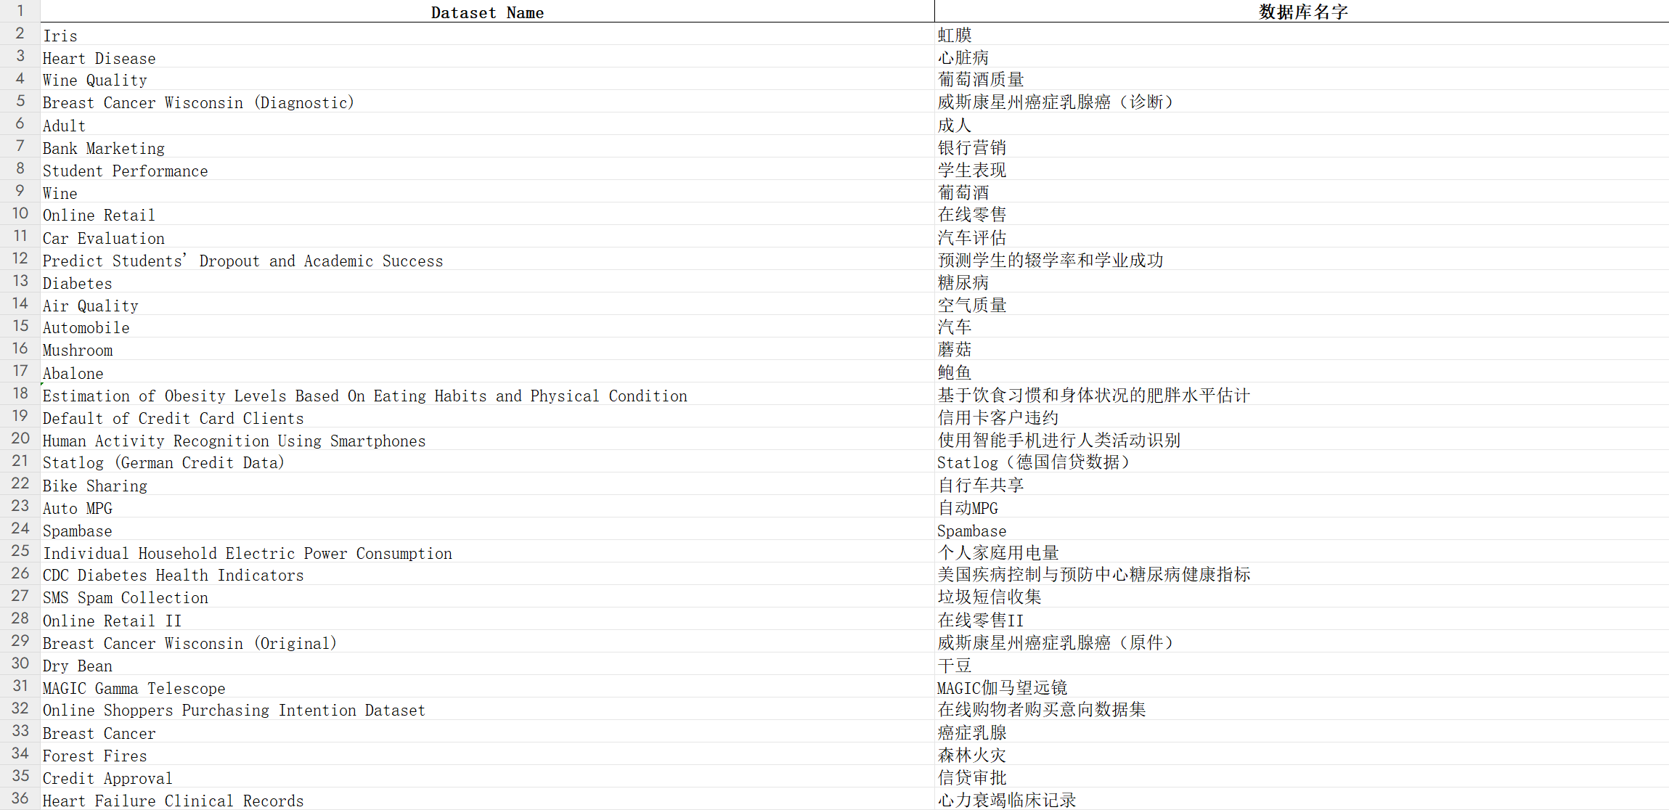
（3）运行calculate embedding vector.py文件，利用现成的阿里云百炼的text-embedding-v3模型及其api实现自动计算姓名、算法中文名、数据库中文名的向量，并分别将结果以json的格式保存在name vector.txt、algorithm vector.txt以及output0-10.txt, output10-20.txt, ..., output670-677.txt中，其中由于text-embedding-v3模型每次只允许对10个中文词汇进行向量化，因此需要分批次对数据库中文名进行处理，得到多个数据文件。
name vector.txt文件部分内容如下：
"{\"data\":[{\"embedding\":[-0.04410582780838013,-0.007784506306052208, ... ,-0.001357985194772482,-0.020197639241814613],\"index\":0,\"object\":\"embedding\"}],\"model\":\"text-embedding-v3\",\"object\":\"list\",\"usage\":{\"prompt_tokens\":3,\"total_tokens\":3},\"id\":\"e238cef0-c07c-9adb-aa05-0fa0efa7964d\"}"
（4）运行calculate enclidean distance.py文件，利用numpy库计算欧几里得距离（即2-范数）。
数据库确认：
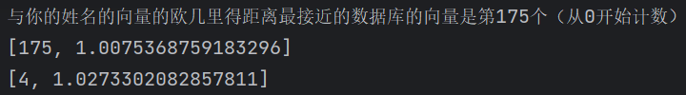
第175号数据库为Hepatitis C Virus (HCV) for Egyptian patients，由于数据量只有1385，不符合大于等于5000的要求，因此只能选择第二接近的，即第4号数据库Adult。
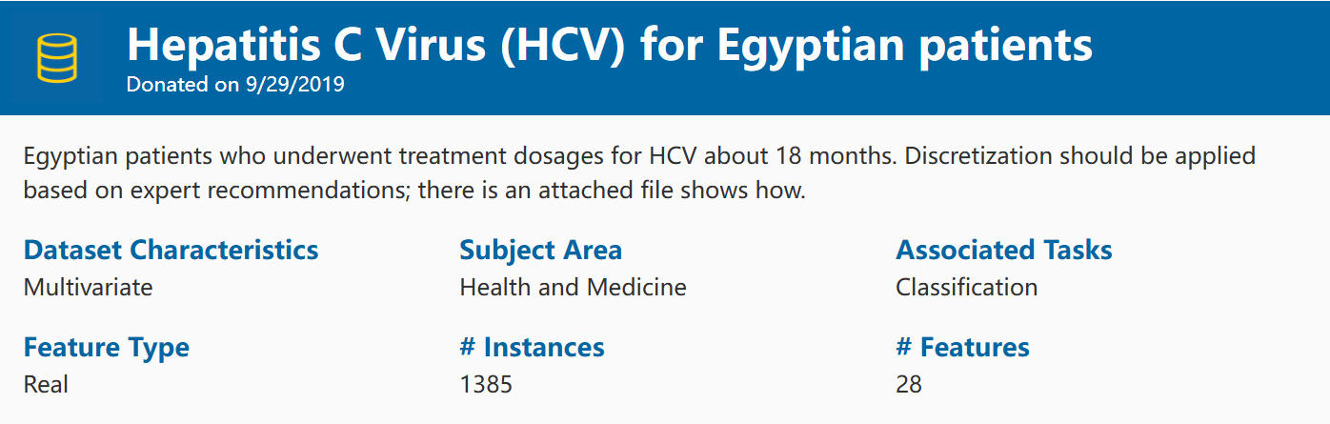
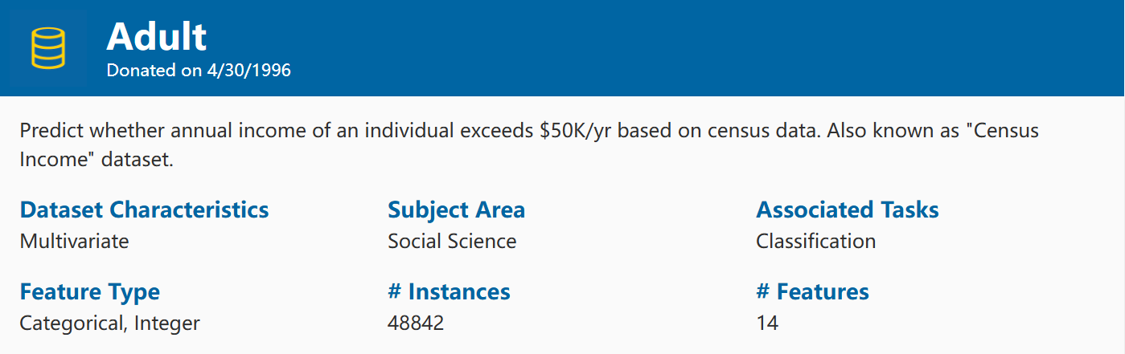
算法确认：
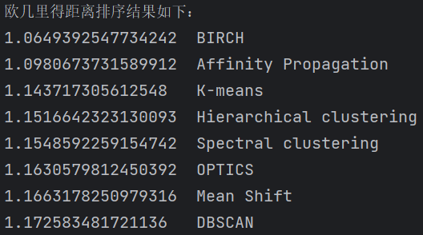
排名靠前的算法依次是BIRCH、Affinity Propagation以及K-means。然而在实际运行过程中，Affinity Propagation算法需要用到大量的内存，而我的电脑没有足够的内存，因此替换为Hierarchical clustering算法，采用Agglomerative Clustering算法。
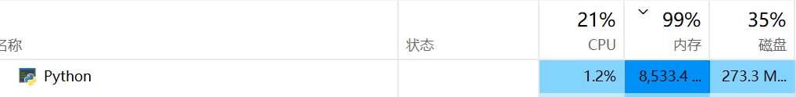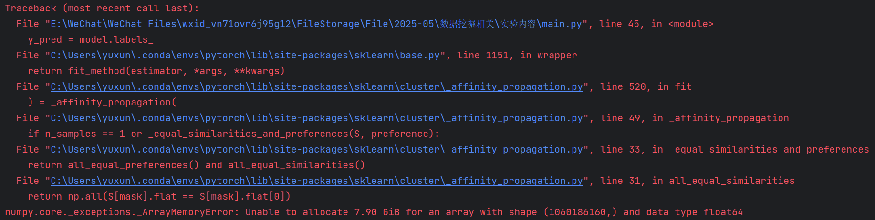
（二）聚类分析
1. 数据预处理
数据集中包含14个特征，包括age、education-num、occupation、hours-per-week等信息，以及一个分类标准income。对数据进行如下预处理：
·删除education列，因为education列为字符串，而且与education-num，一个纯数字，高度关联，
因此我认为education-num已经能够表达education所表达的信息，可以将education列删除
·缺失值处理：将?替换为NaN并删除
·获取分类标签：将income为”>50K”的数据标记为1，”<=50K”的数据标记为0，并在原表格中删
除income这一列
·对非数值变量进行独热编码
·对数值型变量进行标准化
2. 算法实现以及运行
①对于传统聚类算法BIRCH，K-means，Agglomerative Clustering，直接调用sklearn库里的函数即可，并调用adjusted_rand_score, normalized_mutual_info_score函数分别计算ARI和NMI值代码如下：
from datetime import datetime
from time import time
from sklearn.cluster import AgglomerativeClustering, Birch, KMeans
from sklearn.metrics import adjusted_rand_score, normalized_mutual_info_score
def evaluate_clustering(model, X, y_true, name=""):
print(f"Model: {name}")
start_time = time()
print(f"Start time: {datetime.now()}")
y_pred = model.fit_predict(X)
ari = adjusted_rand_score(y_true, y_pred)
nmi = normalized_mutual_info_score(y_true, y_pred)
print(f"End time: {datetime.now()}")
print(f"Time consuming: {time() - start_time}")
print(f"Adjusted Rand Index (ARI): {ari:.4f}")
print(f"Normalized Mutual Info (NMI): {nmi:.4f}")
print()
algorithms = {
"BIRCH": Birch(n_clusters=2),
"KMeans": KMeans(n_clusters=2, random_state=42),
"Agglomerative": AgglomerativeClustering(n_clusters=2)
}
for algorithm in algorithms:
evaluate_clustering(algorithms[algorithm], X, y_true, algorithm)
②对于深度学习算法，我设计了一个简易的AutoEncoder+K-means模型，使用自编码器对初始数据进行编码以进行特征提取，再交给K-means算法进行聚类，代码如下：
import numpy as np
import torch
import torch.nn as nn
import torch.optim as optim
class AutoEncoder(nn.Module):
def __init__(self, input_dim):
super(AutoEncoder, self).__init__()
self.encoder = nn.Sequential(
nn.Linear(input_dim, 64),
nn.ReLU(),
nn.Linear(64, 10),
)
self.decoder = nn.Sequential(
nn.Linear(10, 64),
nn.ReLU(),
nn.Linear(64, input_dim),
)

def forward(self, x):
encoded = self.encoder(x)
decoded = self.decoder(encoded)
return encoded, decoded

def train_autoencoder(X, epochs=20, batch_size=256):
device = torch.device('cuda' if torch.cuda.is_available() else 'cpu')
X_tensor = torch.tensor(X, dtype=torch.float32).to(device)

model = AutoEncoder(input_dim=X.shape[1]).to(device)
optimizer = optim.Adam(model.parameters(), lr=1e-3)
criterion = nn.MSELoss()
losses = []
for epoch in range(epochs):
model.train()
perm = torch.randperm(X_tensor.size(0))
for i in range(0, X_tensor.size(0), batch_size):
indices = perm[i:i + batch_size]
batch = X_tensor[indices]
encoded, decoded = model(batch)
loss = criterion(decoded, batch)
optimizer.zero_grad()
loss.backward()
optimizer.step()
print(f"Epoch {epoch + 1}/{epochs}, Loss: {loss.item():.4f}")
losses.append(loss.item())
model.eval()
plt.figure(figsize=(10, 6))
plt.plot(list(range(1, 51)), losses, marker='o', linestyle='-', color='b', label='Training Loss')
plt.title('Training Loss per Epoch')
plt.xlabel('Epoch')
plt.ylabel('Loss')
plt.grid(True)
plt.legend()
plt.tight_layout()
plt.show()
with torch.no_grad():
encoded_features, _ = model(X_tensor)
return encoded_features.cpu().numpy()
encoded_X = train_autoencoder(X, epochs=50)
evaluate_clustering(KMeans(n_clusters=2, random_state=42), encoded_X, y_true, "AutoEncoder + KMeans")
③最后通过PCA对数据进行降维，并将聚类结果可视化，代码如下：
def visualize_cluster_results(X_original, encoded_X, clustering_models, encoded_model, title_suffix=""):
pca_original = PCA(n_components=2)
X_pca = pca_original.fit_transform(X_original)
pca_encoded = PCA(n_components=2)
encoded_pca = pca_encoded.fit_transform(encoded_X)

fig, axs = plt.subplots(2, 2, figsize=(14, 10))
axs = axs.ravel()

for idx, (name, model) in enumerate(clustering_models.items()):
labels = model.fit_predict(X_original)
axs[idx].scatter(X_pca[:, 0], X_pca[:, 1], c=labels, cmap='viridis', s=10)
axs[idx].set_title(f"{name} Clustering")
axs[idx].set_xlabel("PCA 1")
axs[idx].set_ylabel("PCA 2")

encoded_labels = encoded_model.fit_predict(encoded_X)
axs[3].scatter(encoded_pca[:, 0], encoded_pca[:, 1], c=encoded_labels, cmap='viridis', s=10)
axs[3].set_title("AutoEncoder + KMeans Clustering")
axs[3].set_xlabel("PCA 1")
axs[3].set_ylabel("PCA 2")

plt.suptitle(f"Clustering Results on Adult Dataset {title_suffix}", fontsize=16)
plt.tight_layout(rect=[0, 0, 1, 0.95])
plt.show()
visualize_cluster_results(X, encoded_X, algorithms, KMeans(n_clusters=2, random_state=42))
3. 实验结果与分析
算法名称 | 运行时间/sec | ARI | NMI
BIRCH | 24.301000833511353 | 0.0649 | 0.0235
K-means | 0.07817983627319336 | 0.1286 | 0.1686
Agglomerative Clustering | 67.35112643241882 | 0.0642 | 0.0229
AutoEncoder + K-means | 0.12173223495483398 | 0.1801 | 0.1767
注：这里的运行时间不包括AutoEncoder的训练时间
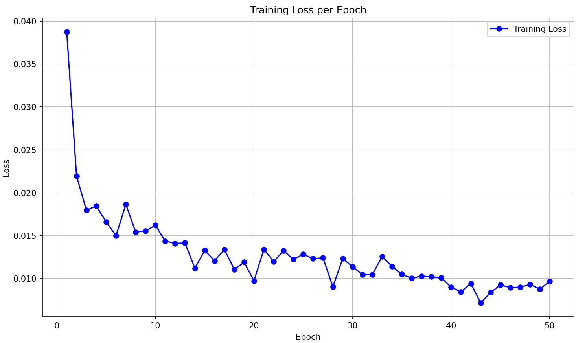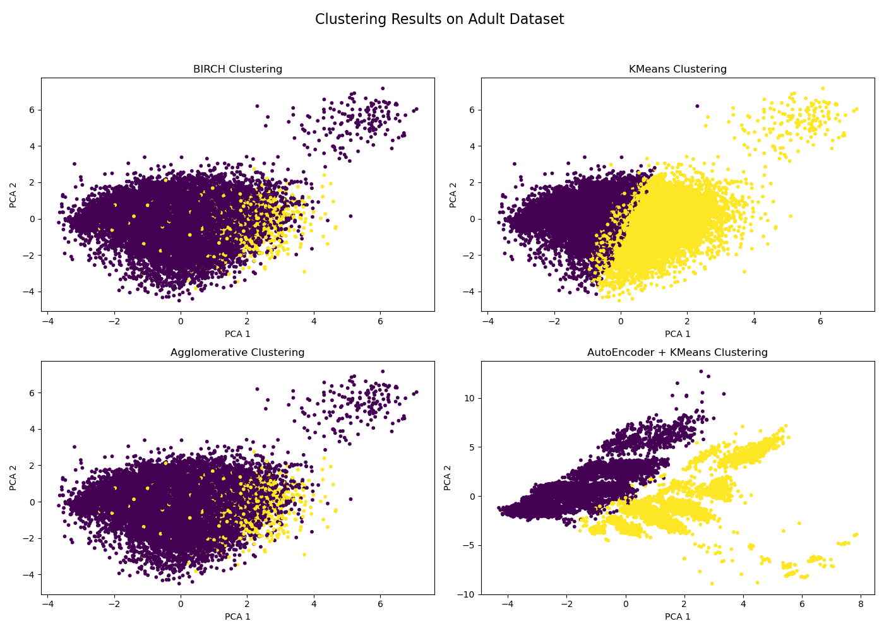
BIRCH：ARI和NMI这两个指标都较低，表明BIRCH在这个数据集上产生的聚类结果与真实的收入标签的吻合度不高。可能是CF Tree的构建方式或最终的聚类步骤未能很好地捕捉到数据中与收入相关的结构。
K-means：ARI和NMI相较于 BIRCH 和层次聚类，K-means的表现要好得多。ARI表明聚类结果与真实标签的随机一致性校正后的相似度较高，而NMI则衡量了聚类结果与真实标签的信息共享程度。这说明 K-means 能够相对较好地区分收入高于50K和低于等于50K的人群。
Agglomerative Clustering：ARI和与BIRCH类似，层次聚类的ARI和NMI值也较低，表明其聚类结果与真实标签的一致性不佳。在这个数据集上，这种自底向上的合并策略似乎没有找到与收入标签很好对应的聚类结构。
AutoEncoder + K-means：这是表现最好的算法。相较于单独的K-means，通过自编码器进行特征学习后再进行K-means聚类，显著提高了聚类结果与真实标签的一致性。这表明自编码器学习到的特征表示能够更好地揭示数据中与收入相关的潜在结构，从而使得K-means能够产生更符合真实标签的聚类结果。
尽管AutoEncoder + K-means在ARI值上表现出显著提升，在NMI上亦有小幅提高，但两项指标的绝对值均较低，整体聚类效果仍不理想。这可能是由于Adult数据集本身设计用于分类任务，其特征维度、类别分布及结构特性并不适合无监督聚类分析，因此限制了聚类算法的表现上限。
Conclusion
在本次实验中，我学习了：
①使用爬虫获取uci数据库的每个数据集的名字
②使用百度翻译api对多段文字进行快速翻译，节省时间
③运用阿里云百炼的api以及text-embedding-v3模型将中文转化为向量
④运用numpy进行科学运算
⑤运用pandas进行数据处理
⑥使用sklearn库里的各种工具以及聚类算法对Adult数据库进行聚类分析
Teacher’s Comments and Score
Comment：

Score： Signature：
Date：

